Psych 1502
Lecture #

Psychologie de dev
Dev cognitif
Piaget; dev base sur la biologie et les genes

piaget : stade sensori-moteur
(de la naissance vers 2ans)

C’est la ou ils commencent a comprendre le monde via leurs sens et actions et ils commencent a penser de facon plus logique.
Permanence des objets: : oublit des objects s’ils ne les voit pas. Celle si disparait a lage de 5-6 ans
Le « pikabu » makes them laugh so hard cz they think it disappeared so they forget about it and when it comes back they laugh as if its the first time

Piaget : Stade préopératoire
(2 à 6 ou 7 ans)
ØUtilisent l’intuition plutôt que la logique
Representation avec mots et images
Il aime faire semblant : ex jouer au medecin ( if he doesnt have this capacite then he has some troubles )
Egocentrisme diminue, developpe la theorie de l’esprit..
Video “theory of mind”

Si l’egocentrisme n’existe pas on dit que l’enfant a de l’autisme
TSA:
Leurs difficultes sont plutot social, ils peuvent decoder des equations mathematiques et non pas des humains. Ils sont trop concrets.
Les enfants atteints ont des difficultés à:
ØÉtablir des relations sociales mutuelles
ØUtiliser le language et jouer de façon symbolique, quelque uns ne parlent pas de tout
ØÊtre flexible dans leurs routines, intérêts et comportements
ET
ØInférer les pensées et sentiments d’autrui

Des chercheurs ont etudie la theorie d’esprit chez les enfants autiste
Est-ce qu’ils apprennent à reconnaître les émotions ou il mémorisent les différentes expressions faciales?

Piaget: Stade des opérations concrètes (7 à 11 ans)
Pensées logiques / concret: resoudres des problemes (ex math )
Conservation de la matière ( ex: dispertion des liquides dans les verres de diff tailles )
Opérations et transformations mathématiques

Vid: penses logique vs abstraites

Piaget: Stade des opérations formelles(12 ans et +)
ØRaisonnement abstrait
ØLogique abstraite
Ex:
operations concretes: les analogies comme “mon cerveau est comme un ordinateur”
Transformation mathematiques

Et operations formelles : logique abstraite “ les gens vivant ds des maisons des verres ne devraient pas lancer des pierres”
Algebre

Réflexion sur la théorie de Piaget
ØLe développement est un processus continu et non des stades

ØExpression des capacités plus jeunes

ØLa logique formelle n’est qu’une petite partie des capacités cognitives

Lev vygotsky : il ajoute sur la théorie de piaget en mettant l’accent sur l'environnement
ØMet de l’avant le rôle important de l’environnement social
ØPrinciple: Le language est à la base des habiletés de la pensée ( aboute a un control de soi)
Ex: rewarding kids with food or telling them you can eat it now but if you wait ill give you2. Ceci nous apprend sur leur habilete de se controler ( the vid with the candy)
L’enfant utilise le language pour se controler
ØLe développement se fait comme des échafaudages constitués du soutien, mentorat et du langage que les parents procurent

Developpement social
L’attachement
Lien affectif avec une autre personne
ØEnfants recherchent le contact avec ceux qui s’occupent d’eux
ØPeur de l’étranger
ØAnxiété de séparation

Clés de l’attachement:
ØImportance du contact corporel
ØImportance de la familiarité: les choses qu’on voit souvent on aime car ca nous rassure, et ceux qui sont etranger on a tendance de ne pas s’en interresse

Il ya 2 etapes imp ds le dev social
- Peur de l’etranger (8mois) elle atteint un pic puis elle diminue
- Anxiete de separation des figures d’attachement( 13mois) puis elle diminue
Ex: la garderie

Différents modes d’attachement
Mary Ainsworth
Ø figure Sécurisant: mère sensible et attentionnée
Enfant joue, explore car il siat que sa mere restera la, détresse à son depart et fait une crise. Ceci les laissent se fier a leur pleurer. Mais a son retour ils sont reconfronte.

Øfigure Non Sécurisant: mère froide et inattentionnée
Enfant explore moins, reste agrippé, pleure ou indifférence au depart. Peu de reconfortement a son retour

Erickson : L’attachement est la base de nos relations futures
Confiance fondamentale (de base) : sentiment que le monde est fiable et digne de confiance
ØAttachement assuré et confiant = sécurisant de M
Ils savent que le monde est digne de confiance
ØAttachement anxieux et peu sûr
Il ne savent pas trop if they can trust the others and hate losing people and always need to feel loved
ØAttachement esquivé ou évitant = non sécurisant
Difficulte a s’engager dans des relations

Privation d’attachement
ØNégligence parentale: il est difficle pour les enfants d’etablir des liens
ØRupture( ex: famille d’accueil) : adoptaion par des famille chaleureuse makes them forget their old families
Garderies: -attachement sain il n’est pas affecte negativement as long as the garderie has a warm environnement.
- Pas de correlation avex l’anxiete de separation avec la garderie
- Correlation entre le temps a la garderie et des habilites linguiatiques et de reflexion
- Correlation avec niveau d’aggressivite

Concept de soi: who am i
15-18 mois :Bébé se reconnaît dans le mirroir

6 ans : se décrit en fonction de son sexe, ses traits psychologiques et se compare aux autres
Ex: je suis plus sportif que toi

Vers 8-10 ans : leur image se stabilise
Vers 12 ans : ils ont un concept de soi plus integres

Les gens qui ont des concept de soi plus positives deviennent plus optimiste et plus confient

Mode d’éducation parentales
ØParents autoritaires ( im the dad not you): cz i said so
ØParents permissifs ( plus flexible, pas d’encadrement et ils sont adaptatifs a leurs enfants ): do whatever u want
ØParents démocratiques (directifs) : ils mettent des regles mais les expliquent en meme temps.
You have to sleep bcz..

Janvier 24
Psychologie du développement:
Adolescence
Dev physique
Période de transition entre l’enfance et l’âge adulte, s’étendant de la puberté à l’indépendance
ØFilles: environ 11 ans
ØGarçons: environ 13 ans

Poussée hormonale
ØCaractères sexuels primaires
ØCaractères sexuels secondaires
ØEffet de maturation précoce

Dev du cerveau
Renforce les connexions qu’on utilise plus souvent et laisse derierre les autres
ØNeurones augmentent et sélectionnent leurs connexions
ØMyéline ( ajout pour que l’influx devient plus rapide= aug de eff de la transmission des infos )
ØDéveloppment du cortex frontal (jusqu'à l'âge de 25 ans pour qu’il mature complètement)
A l’ado le lobe frontal n;est pas complètement dev donc les ado on tendance a prendre des risques car le loe lui il nous prévient et nous laisse penser de façon mature
ØMaturation du cerveau: lobe frontal vs. système limbique
Le sys lymbique se dev plus vite que le frontal. Donc les ados sont trop émotionnelles. Les ados sont consideres irrationnelles. Ce n’est pas leur faute leur cerveau n'est pas complètement dev.
Ex: l'âge de conduite devient de plus en plus élevé ( de 16 ans a 20ans) car on a remarqué qu’ils ont plus de risques d'accident a cause de leur cerveau.

Dev cognitif :
0. Stade des opérations formelles (Piaget)
Raisonnement hypothétique
ØDébut des questionnements sur:
ØLe bien vs le mal
ØLes injustices
ØLes idéaux
Repere les incoherences, les hypocrisies ( ils sont capables de decider si la personne est hypocrite et non, ils deviennent plus reconnaissant.)
C’est la ou debutent les argumentations et trop efficacement. Ils deviennent trop attentifs
Egocentrisme se developpe ( on n’oublie la vision des autres et on pense que personne nous comprends)

- Développement du sens moral:
Raisonnement Moral : Processus de la pensée qui se développe lorsque l’on considère le bien et le mal ( savoir ce qui est faux et ce eat bien)
Intuitions morales: rapide et instinctifs, souvent chargé d’émotion ( ex tramway)
Ex : tramway, : ecraser 1 personne au lieu de 5
Ou jetter une personne obese et la tuer au lieu de 5
Le 2eme senario est plus degoutant mm si le resultat est le mm

2. Stades de développement moral de Kohlberg
1.Sens moral préconventionnel:
ØAvant 9ans
Lenfant veut eviter la punition ou obtenir un gain

2.Sens moral conventionnel:
Ø Début de l’adolescence
On integre les lois et les regles

3. Sens moral post-conventionnel:
ØAvec le raisonnement abstrait, les actions sont jugées bonnes selon les principes éthiques fondamentaux ( droits de justice, de liberte.. )
Le pouvoir de sauver quelqu’un
Ex: sur la route et la limites de vitesses c le sens morale preconventionnel

Biaisés culturellement

Ex : pic on my phone
- So basically, dependant du stade qlque chose peut etre acceptable pour un type de raisonnement et non acceptable pur l’autre ( le vol)
- L’economie :
- conventionnelle
- Post
- Pre

Dev social :
- Développement de l'identité:
Identité: sentiment que l’on a de soi
- Stades du développement social selon Erikson, Adolescence = identité/confusion de rôles
- Importance des parents ( vouloir être ou pas comme nos parents )
- Importance des pairs
Identité sociale : le « nous » de notre concept de soi

- Relations avec les parents et les pairs
- Les adolescents se réfèrent à leurs parents pour des questions importantes
- Plus que l’enfant vieillit les interactions deviennent négative ( les interactions pos chaleureuse diminuent )
- Les parents demeurent tjrs comme des mentors ( uni, career, shopping )
- Il ya plus de conflits avec le plus grand de la famille et les parents
- garcons : conflits sur l’hygiene et comportement inadapte
- Filles : relations et frequentations
- Les conflits sont plus avec la mere que le pere

ADULTES
- Emergence de l’age adulte ( entre les 2: ado et adulte)
-18 à 25 ans
- Pas encore complètements stables
- on cherche encore notre identite
ØÂge de l’exploration de notre identité
ØÂge des possibilités
ØFocus sur soi (pas de responsabilités!)
ØSentiment d’être entre les deux…

Dev Physique:
- Capacités physiques:
-Atteignent un pic vers 25 ans par la suite cela dépend…. Les forces musculaires diminuent
-Nos cellules meurent sans être remplacées par des copies génétiques parfaites (vieillissement). Les cellules mortes s’accumulent et forment des rides.
- vieillissement de la pop: plus de old people que teens. En 2015 only 2/10 sera plus de 50 ans.
- esperance de vie: ds le monde entier espérance a la naissance:
- 1950: 49 ans
- 2004: 67 ans (et 80 ds les pays dev)
- Auj : 92 ans ds les pays dev
- Plus grande chez les femmes (4.6 ans de plus)
- 5 fois plus de centenaires chez les femmes

- Changements physiques de l’âge mûr
(après 40 ans)
- Déclin de la fertilité
- Ménopause chez la femme: vers 50 ans
- Fin du cycle menstruel
- Impact émotionnel dépend des attentes
- “Ménopause” chez l’homme?? NOPE THEY CAN ALWAYS MAKE SPERM
Changement physiologiques progressifs ( sperm, testosterone, vitesse d'érection et d'éjaculation)

- Santé
- Système immunitaire s’affaiblit (homme et femme)
- Plus vulnerables aux cancers et infections
- Or ils ont plus d'anticorps que les gens plus petits. = MOINS vulnerable aux infections virales ( virus)

- Vieillissement: capacités sensorielles
- Après 70 ans : baisse de plusieurs sens
That's why they put more perfume and add more salt to their food. They have hearing probs
- Après 70ans :
Les capacités diminuent (réflexes, temps de réactions)
Il y a plus d’accidents de la route fatals ( they sit so close cz they can only see in front of them and dont notice what's happening on the sides )

January 29

- Vieillissement et conduite automobile
- Après 70ans :
- Les capacités diminuent (réflexes, temps de réactions)
- Il y a plus d’accidents de la route fatals

Développement Cognitif
Est-ce que les fonctions cognitives déclinent avec l’âge autant que les capacités physiques?
Développement cognitifs
- Après 20 ans: diminution des cellules cerebrales
- À 80 ans: poids du cerveau diminue de 5%
- Atrophie des lobes frontaux avec l’âge
Etude faites sur la memoire :
La mémoire de rappel : plus difficile chez les plus âgés mais ils sont capables de s'améliorer avec la répétition. Elle diminue
La mémoire de reconnaissance : pas de différence avec l'âge
La memoire prospective ou temporel(memoire des événements variables) diminue aussi avec l’age

L’exercice peut influencer sur les dev physiques et cognitifs
- Renforcir les muscles et les os
- Stimuler de nouvelles connections neuronales
- Maintenir les télomères.( ils se trouvent sur l'extrémité des chromosomes et alors sert à proteger notre bagage génétique )
- Améliorer les processus cognitifs
- Réduire le risque de démence

Troubles neurocognitifs et Alzheimer
- Perte importante de cellulles cérébrales
Causes:
Accidents cérébraux vasculaires
Tumeur
Alcoolisme
Maladies dégénératives tel l’Alzheimer ( perdre les capacités cognitives, oublie des mots et perd sa mémoire de la plus récente vers la plus ancienne)

Dev social :
“Existe-t-il une crise de la quarantaine???”
Pas de crise émotionnelle a la quarantaine

L’horloge sociale encore importante?
C’est l’ensemble des etapes typiques que l’on retrouve. Mais auj cette ordre n’est pas trop imp dependant sur la culture.

ERIKSON : intimite en couples et engendrement ( donne a la societe )
Intimite : lien d’amour
- C’est mieux si on partage les mm valeurs et intérêt en couple
- Plus il ya de similarité et mieux ce l’est
- Soutien matériel et émotionnel
- Le couple qui marche le mieux est celui qui ne possèdent pas de reproches
- 5 bonnes approches pour 1 negatives
- Le couple qui se marie ( ou autre type d’union publique ) durent plus longtemps
- L'arrivée des enfants : événement heureux mais si le couple n’est pas solide. De plus elle est associé a une baisse de satisfaction maritale chez les femmes qui travaillent a l'extérieur
- Le départ des enfants: associé a une hausse de la satisfaction maritale

Engendrement :
- Le travail : role au travail définit largement notre identite d’adulte
- Mieux si il correspond a nos interets
- Mieux aussi si le travail nous procure un sentiment de maîtrise et d’accomplissement nous sommes malheureux si on avance pas

Sommes-nous moins heureux en vieillissant?
En vieillissant le cerveau focus plus sur le positive.ils se sont compétent et en contrôle
Ils ont aussi un humeur plus stable. Le mieux est moins mieux et le pire est moins pire
Leur sens d’identite est aussi plus definit
Mort et agonie
Variations dans les réactions face au deuil. Il ya autant de deuil qu’il y a des relations. Deuil plus sévère lorsque inattendu et non prévu selon l’horloge sociale.
Impression d’intégrité d’Erikson: ma vie a eu de la sens, on est satisfait et on accepte le fait de mourir.

Le développement est-il continu ou une succession de stades?

Chercheurs mettant l’emphase sur l’expérience et l’apprentissage = continu
Chercheurs ayant une perspective biologiques (Piaget, Kohlberg et Erikson) = stades

Notre développement se stabilise-t-il ou les changements se poursuivent toujours?

La vie est à la fois changement et stabilité
La personnalité se stabilise graduellement avec l’âge
Mais certaines fonctions cognitives declinent avec l’age

Chapitre 10: l’intelligence

Concept : construit selon un pt de vue social
QI: quotient intellectuel. Erreur de réification , c considère un aspect abstrait comme étant qlq chose de concret.
Def : Aptitude à apprendre de l’expérience, à résoudre des problèmes et à utiliser son savoir pour s’adapter à de nouvelles situations

Intelligence... générale ou spécifique?
Facteur g de Spearman
- Facteur d’intelligence générale
- Analyse factorielle (google it )

Thurstone: aptitudes mentales de base
- Fluidité verbale
- Compréhension
- Capacité spatiale
- Vitesse perceptuelle
- Capacité numérique
- Raisonnement inductif
- Mémoire

Gardner: huit intelligences indépendantes
- Verbale
- Mathématique, logique einstein
- Musique stravinsky
- Spatiale picasso
- Corporelle, kinesthésique
- Intrapersonnelle (soi) freud
- Interpersonnelle (autres personnes) ghandi
- Naturaliste (Darwins)

Sternberg : trois intelligences
- Intelligence analytique ( critique qu’on evalue a l’ecole)
- Intelligence créative( capacite a inventer des choses nouvelles, former des hypothese et aussi ladaptation ) sortir du cadre
- Intelligence pratique ( mettre en application nos connaissances et abilites dans des situations de tous les jours “street smart”)
Le facteur “ g “ semble encore present

Créativité: Capacité à créer des idées à la fois nouvelles et intéressantes
Deux types de pensées:
Convergente:
Ex: test de QI = juste 1 good answer
Divergente:
Test de créativité= demande de voir plusieurs possibilites ou reponses

Jan 31
Test sur l’intelligence emotionel (3 pics on my phine )
- A 0
B 5
C 0
D 10
2. A 10
B 0
C 5
D 0
3. A 0
B 0
C 5
D 10
Definition
C’est un aspect de l’intelligence
Capacite a percevoir, comprendre gerer et utiliser les emotions
Conscience de soi plus eleves et intercations plus fortes

Composantes | Description
Percevoir les émotions | Reconnaître les émotions des visages, musique et histoires
Comprendre les émotions | Prédire les émotions, leurs changements, leurs mélanges
Gérer les émotions | Exprimer les émotions dans diverses situations
Utiliser les émotions | Utiliser les émotions pour s'adapter ou créer
( aide memoire sur ppt slide 10 )

Evaluer l’intelligence:
Test d’abtitides vs test de connaissance
Test d ’aptitudes:
Prédit les résultats qu’on btiendra un sujet dans un domaine donnée ex: aptitudes en faisant le hockey et choix de carriere
Capacite a faire qlq chose
Test de connaissances:
Évalue ce qu’une personne a appris ( examen d'école )

Origine des tests :
Alfred Binet
- La réussite scolaire
- L’âge mental ( faire des test et avoir une moyenne pour chacun des ages et on utilise cela comme reference pour lage mentale )

Lewis Terman
- Stanford-Binet
- Discrimination ( eugisme)

William Stern
- QI = âge mental/age reel x 100

Les tests modernes
David Wechsler
WAIS: Wechsler Adult Intelligence Scale
WISC : Wechsler Intelligence Scale for Children
On peut demander diff types de raisonnement pour detecter diff capacites (verbal et la perfo)

La construction et les qualites des test
Les tests psycho doivent etre :
1. standarises : a quoi correspond mes resultats
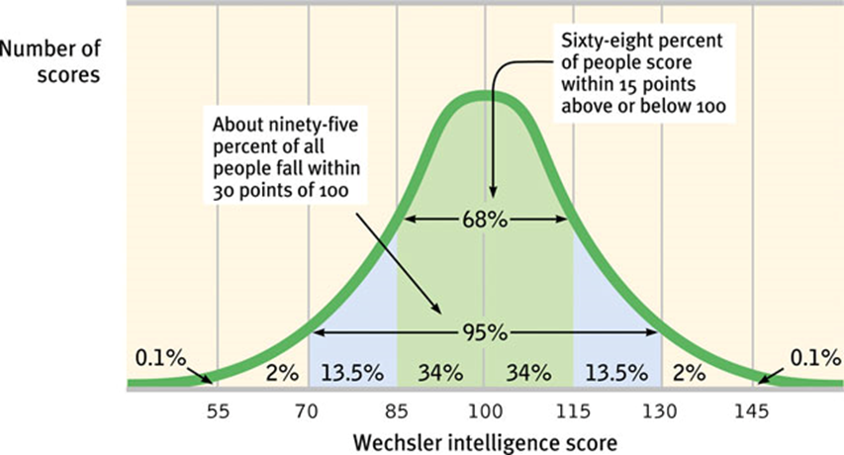

Les extremes a gauche= handicapes intellectuels QI inf a 70
Et extreme a droite = QI inf a 135
Les scores de l’intelligence sont plus eleves auj que ds les generations precedente. Ceci est prouver par la courbe montrant l’effet de flynn
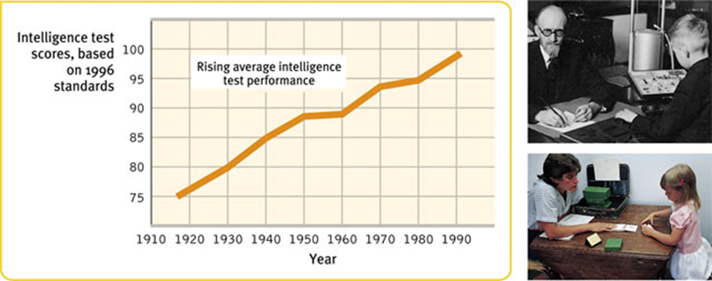
Ceci est due a l’environnement. Et auj on a plus de ressource et plus grande acc a l’information. De plus on a moins d’enfant par famille donc plus d’investisment en un seul enfant. Une autre chose est la meilleur nutrition.
Ex: pic on my phone answer is 105

2. Fiables: les scores doivent coherents et faire du sens.
- Split half (deux moities )
- Test- retest : si les resultats varie d’une fois a une autre et les resultats sont diff donc il nest pas fiable
3. Valides :
Le test mesure ou prédit ce qu'il est supposé mesurer ou prédire
- De contenu ( si mon test de psych contient des questions de chimie alors il est non valides)
- Prédictive

Ex: mesurer notre taille aec une regle elastique = resultat non constants = non fiabilites
Ex: mesurer notre taille avec kgs = non validites

Dynamique de l’intelligence
Quelle est la stabilité des résultats d'intelligence tout au long de la vie?
Les bébés ennuyés rapidement par une image prédit le QI (mais pas après 21 ans)
La lecture précoce prédit un QI élevé à l’adolescence
Les QI à 4 ans commencent à prédire les futurs QI
Après 7 ans les performances du QI se stabilisent

Est-ce que l’on perd notre intelligence en vieillissant?
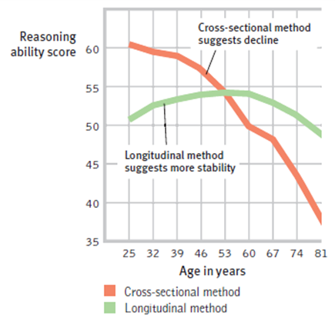
Développement cognitif:
Intelligence
ØÉtudes transversales:
- Diminue
ØÉtudes longitudinales:
- Stable longtemps avant de diminuer
- ØLa « vérité »?... cela depends des aspects de l’intelligence mesure

Intelligence et vieillissement
L’intelligence fluide
- Capacité à raisonner rapidement, abstraitement
- Diminue lentement jusqua 75ans
L’intelligence cristallisée
- Connaissances et capacités verbales ( font le mieux les mots croises car ils ont le plus de vocabulaires )
- Augmente jusqua un age avance

En résumé:
On gagne des connaissances et du vocabulaire
Mais on perd la mémoire de rappel et « traitons » l’information plus lentement

Raisonnement social: capacite de comprendre les gens
- Elle s’ameliore
Prise de décisions
- Augmente car elle est moins fausses par nos emotions

- Le retard mental= handicap intellectuel = defience inte
QI inférieur à 70 ET Difficultés d’adaptation aux exigences de la vie
- Varie de léger à sévère
Ex: Syndrome de Down
(trisomnie 21)

- Les surdoues
QI supérieur à 135
Contrairement à la croyance populaire:
- Bien adaptés
- Bonne santé
- Bons résultats scolaires
Programmes pour les surdoués…bonne idée…ou non?

